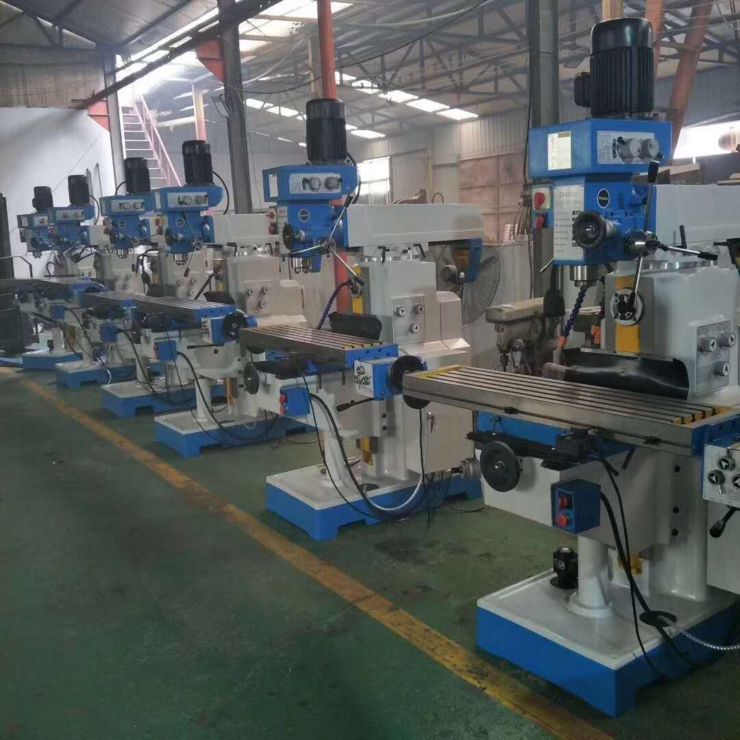

ZX6350C钻铣床外观造型美观大方,总体布局匀称协调.导轨面经热处理硬度高，钢性强，齿轮为磨齿经高频淬火调质噪音低经久耐用。ZX6350C钻铣床电控部分采用纯铜电机及3c认证产品，稳定寿命长。可以用来钻孔、扩孔、铰孔、攻丝及修刮端面等多种形式的加工广泛用于大中小型企业，乡镇和个体工业的机械加工，及各类机器制造业中加工中小型零件，也适用于修理车间。
产品技术参数：
主要技术参数(mm) | ZX6350C
钻孔直径(mm) | 50
端铣宽度(mm) | 100
立铣直径(mm) | 25
镗孔直径(mm) | 120
攻丝直径 | M16
主轴端面至工作台距离(mm) | 80-460
主轴转速范围(r.p.m) | 115-1750(立) 40-1300(卧)
主轴行程(mm) | 120
工作台尺寸(mm) | 1200×280
工作台行程(mm) | 600×260
外形尺寸(mm) | 1350×1285×2300
电动机功率(KW) | 1.5/2.2（立） 2.2（卧）
净重(Kg) | 1250/1350

